Выписка из протокола № 1 от 20 января 2015 года
заседания постоянной комиссии по экологии и природопользованию

Слушали:
Решили:
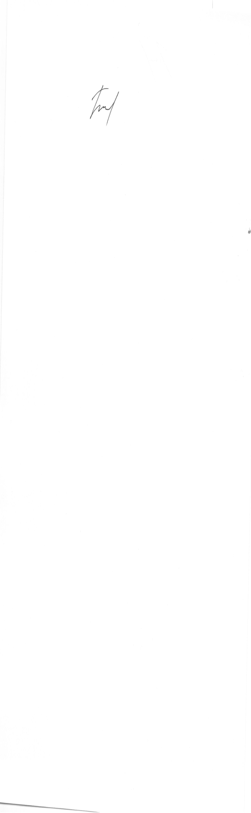
Информацию принять к сведению

Председатель комиссии С.И. Бутузов

